**Semaine des mathématiques : problèmes ouverts**

* **Problème n°1 : les nombres à deux chiffres (niveau 1)**

Il n’y a que 3 groupes qui ont trouvé toutes les possibilités. A la demande des élèves, nous avons explicité une méthode permettant de trouver toutes les possibilités et nous l’avons testé avec 4 chiffres.

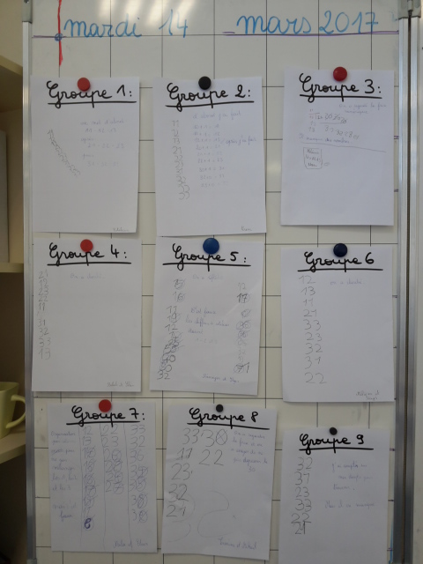

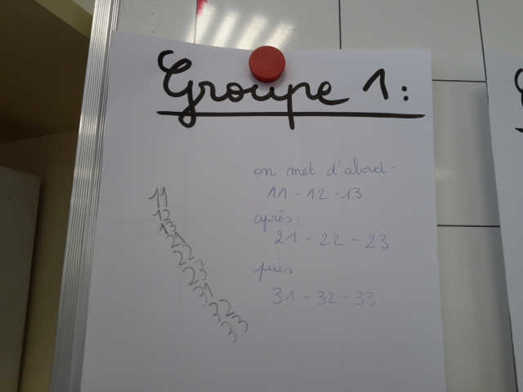

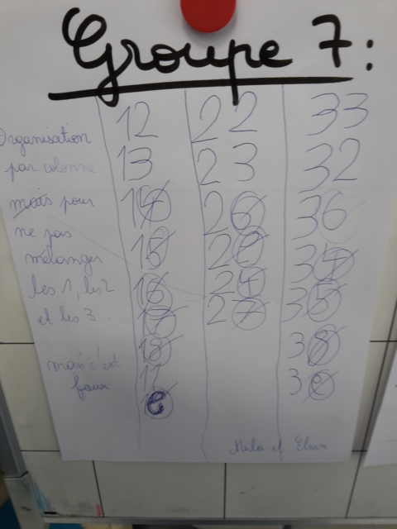

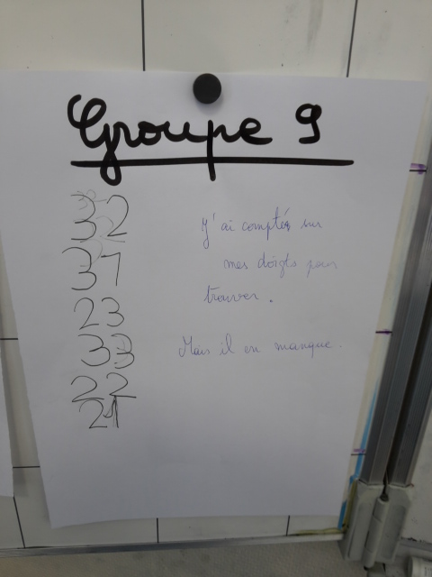

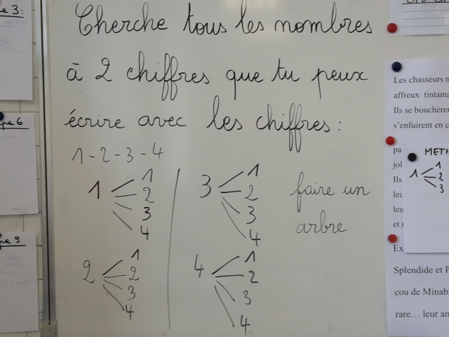

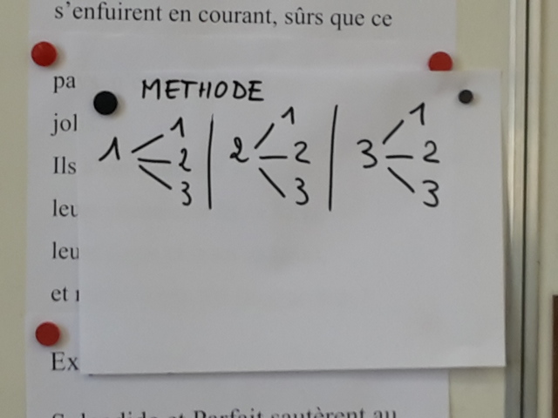

* **Problème n°2 : le petit poucet (niveau 1)**

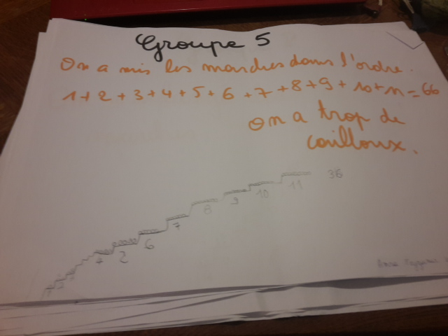

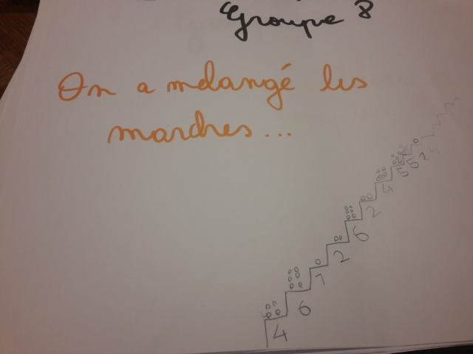

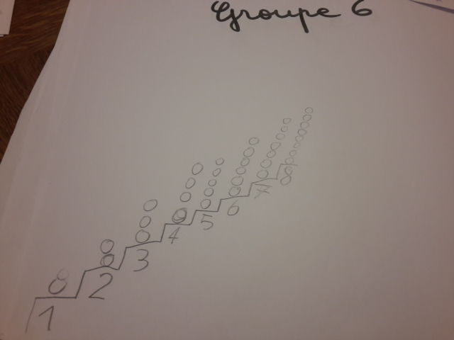

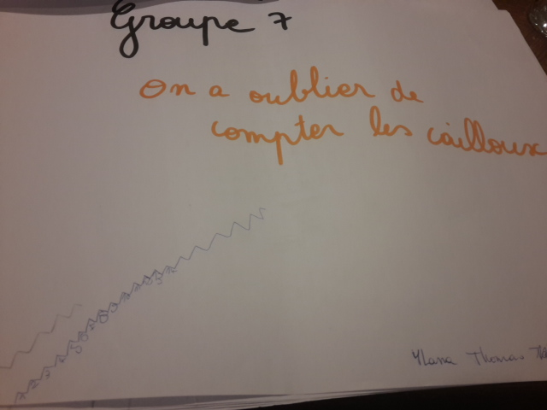

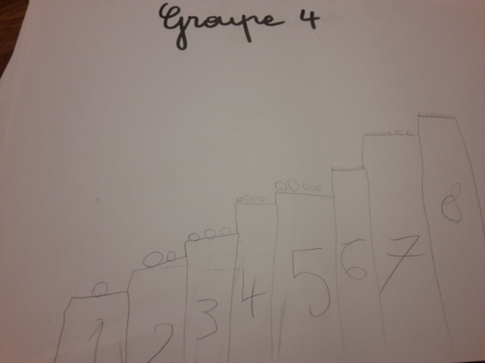

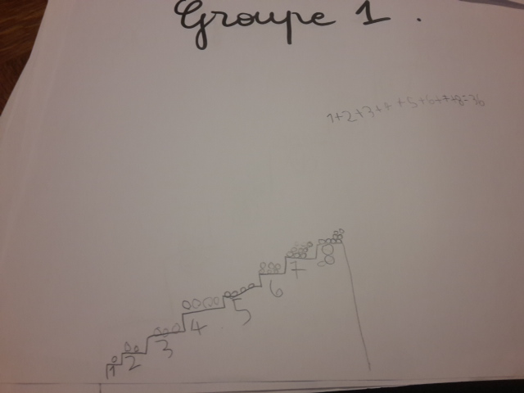

Trois groupes n’ont pas trouvé la solution, tous les autres y sont parvenu sans trop de difficultés.

* **Problème n°3 : le clown (niveau 1)**

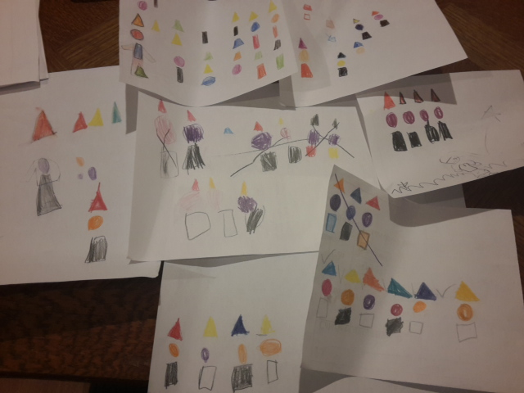

Aucun groupe n’a réussi à trouver la solution. Il y avait trop de possibilités et ils étaient perdus entre les différents symboles représentant les différents vêtements du clown.

Il aurait fallu que je leur donne un support facilitant la recherche.

* **Problème n°4 : Gelati (niveau 2)**

Certains ont trouvé par tâtonnements et d’autres ont essayé de réutiliser la méthode utilisée dans le problème sur les nombres à deux chiffres. Tous n’ont pas trouvé les 10 possibilités.

